**Информация к проекту решения по заявлению:**

**1.12. ООО СЗ «Квартал»**

**Земельный участок:**

кадастровый номер **54:35:032640:932**;

местоположение:обл. Новосибирская, г. Новосибирск, **Заельцовский район**, ул. Плановая, з/у 56;

площадь 14944 кв.м.;(планшет 1003, 1004, 1037, 1038).

**Зонирование:** Зона делового, общественного и коммерческого назначения (ОД-1), Подзона делового, общественного и коммерческого назначения с объектами различной плотности жилой застройки  
 (ОД-1.1)

**Заявленные требования:** *в части:*

*- уменьшения минимального отступа от границ земельного участка, за пределами которого запрещено строительство зданий, строений, сооружений, с 3 м до 0 м со стороны земельного участка с кадастровым номером 54:35:032640:22 в габаритах объекта капитального строительства;*

*- уменьшения предельного минимального количества машино-мест для стоянок индивидуальных транспортных средств для объектов капитального строительства с 242 машино-мест до 193 машино-мест.*

**Обоснование согласно заявлению:** *в связи с тем, что инженерно-геологические характеристики земельного участка являются неблагоприятными для застройки*

**Планируется: для строительства встроенно-пристроенного детского сада в многоквартирном доме**

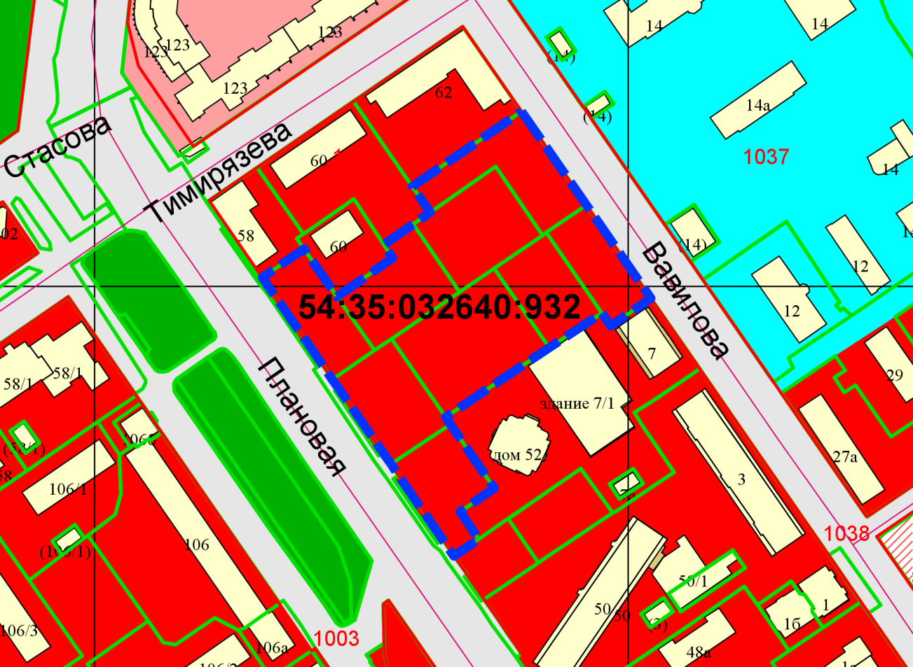

**ОД-1.1**

***0 м***

Приложения к заявлению: